Задания по предмету окружающий природный мир для 3 б класса.
Учитель: Жуликова О.Р
1занятие - 15.04.2020 год.
Установи последовательность действий
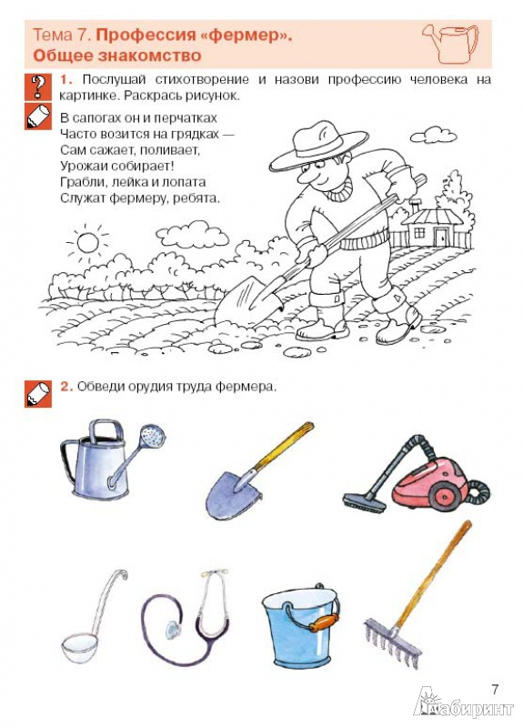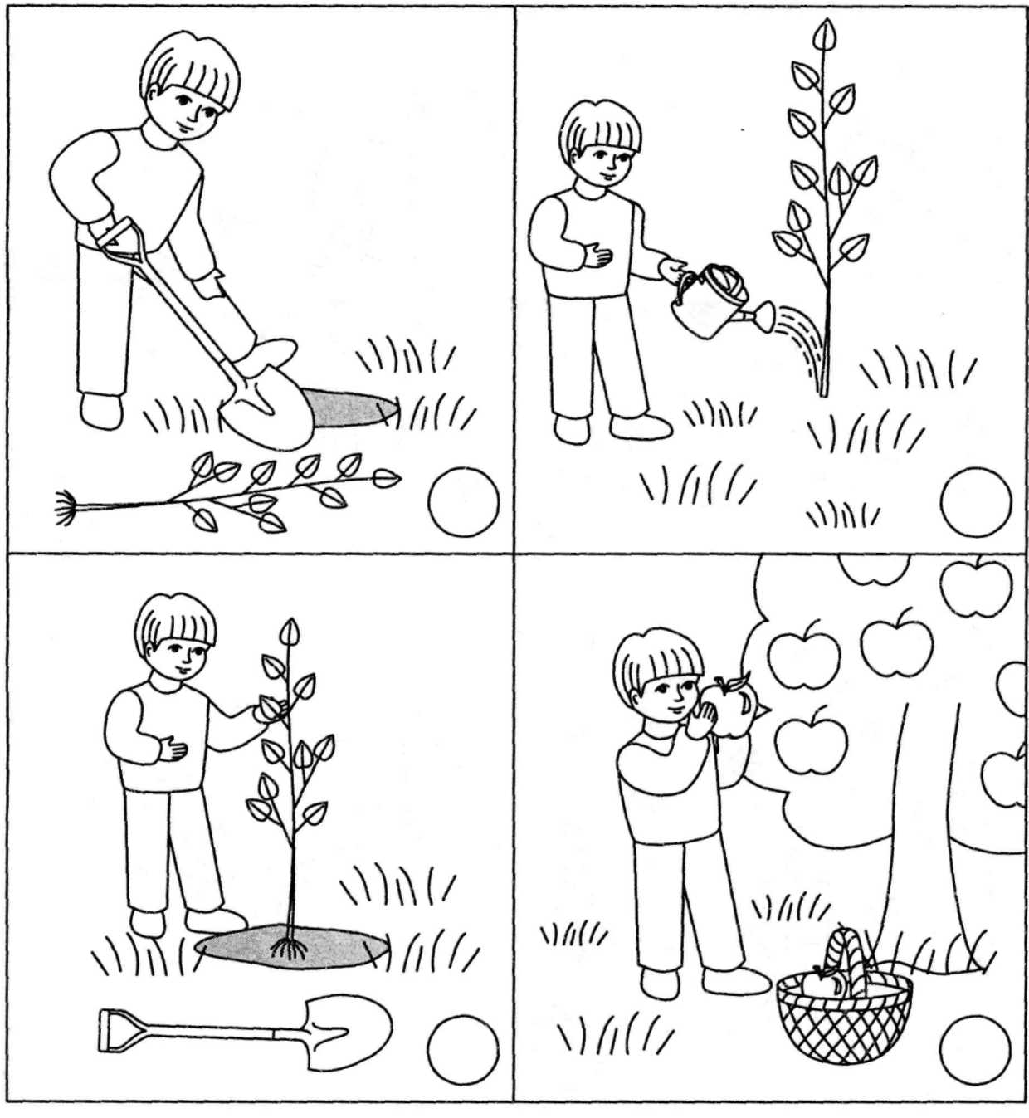
2 занятие 17.04.2020 год
